

ADP01 Aufgabe 2 Team 7
Sortieralgorithmen Entwurf
Soheil Samar, Tjark Pfeiffer
10.11.2025

Inhaltsverzeichnis
AD Sortieralgorithmen Entwurf 3
1. Einleitung 3
2. Anforderungen 3
2.1 Funktional 3
2.2 Technisch 3
3. Datenstrukturen 4
4. Detaillierte Algorithmen 5
4.1 Insertionsort 5
4.2 Radixsort 6
4.3 Introsort 7
4.4 Heapsort 7
5. Testplan 8

AD Sortieralgorithmen Entwurf

Einleitung
In dieser Aufgabe sollen wir zunächst Entwürfe zu verschiedenen Sortieralgorithmen entwickeln und diese anschließend in Erlang implementieren und ihre Laufzeiten miteinander vergleichen. Dieser Entwurf soll die Kernkonzepte, Anforderungen, sowie die zu nutzenden Datenstrukturen darstellen. Bei den vier Algorithmen handelt es sich um Insertionsort, Radixsort, Introsort und Heapsort.

Anforderungen

Funktional
Kernkonzept der Sortierungsalgorithmen im Entwurf mit Flussdiagrammen und mit Pseudocode darstellen.
Die Sortieralgorithmen müssen die gegebene Liste von Zahlen in aufsteigender
Reihenfolge korrekt sortieren.
Die Laufzeiten sollen wie folgt aussehen:
Insertionsort: O(n^2)
Radixsort: O(n*l) (l = maximale Anzahl an Digits)
Heapsort: O(n* log2(n))

- Flussdiagramme für die Algorithmen
- Mit Pseudocode
- Keine Arrays

Technisch
Implementierung der Sortierungsalgorithmen in Erlang, welche auf Listen arbeiten.
- Implementierung in Erlang
- Keine vorgefertigten Hilfsfunktionen verwenden
- Vorgegebene Schnittstellen:
  - insertionS:insertionS(<Liste>)
  - radixS:radixS(<Liste>,<Digit>)
  - introS:introS(<pivot-methode>,<Liste>,<switch-num>)
  - heapS:heapS(<Liste>)
    - heap:create/0
    - heap:isEmpty/1
    - heap:insert/2, heap:insert(<Heap>,<Element>)
    - heap:pop/1
    - heap:top/1

Datenstrukturen
Als Datenstruktur für die Sortieralgorithmen verwenden wir Listen, um hier den geordneten Aufbau von Listen zu verwenden, damit wir die Elemente darin sortieren können. Außer für Heapsort, für welchen ein eigene Datenstruktur implementiert werden soll.
Insertionsort:
Für die Implementierung ist die Verwendung von zwei Listen geeignet, die jeweils einen
sortierten Bereich sowie einen unsortierten Bereich von Zahlen darstellen.
Dadurch kann leicht ein Element aus der unsortierten Liste entfernt werden und
anschließend in die sortierte Liste eingefügt werden.
Radixsort:
Für die Implementierung sind zwei Listen geeignet: eine Liste, die die Schritt für Schritt
sortierten Zahlen beinhaltet und eine Liste mit 10 Elementen, welche selbst Listen sind.
Diese 10 Elemente stellen die 10 Eimer dar, auf die die Zahlen je nach Digit verteilt
werden.
Heapsort:
Für die Implementierung ist eine Liste geeignet, welche den sortierten Bereich
darstellt, sowie ein Binärbaum, welcher den Max-Heap darstellt. Dadurch kann leicht
das Wurzelelement des Max-Heaps als größte Zahl in den sortierten Bereich überführt
werden. Außerdem bietet die Struktur des Binärbaums eine logarithmische Laufzeit an,
wenn ein Element im Baum gesucht wird.

Detaillierte Algorithmen

Insertionsort
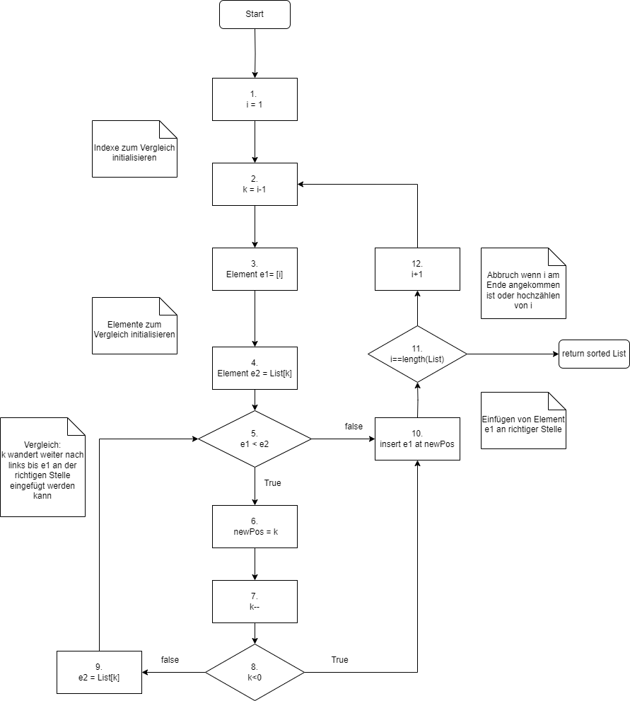

Radixsort
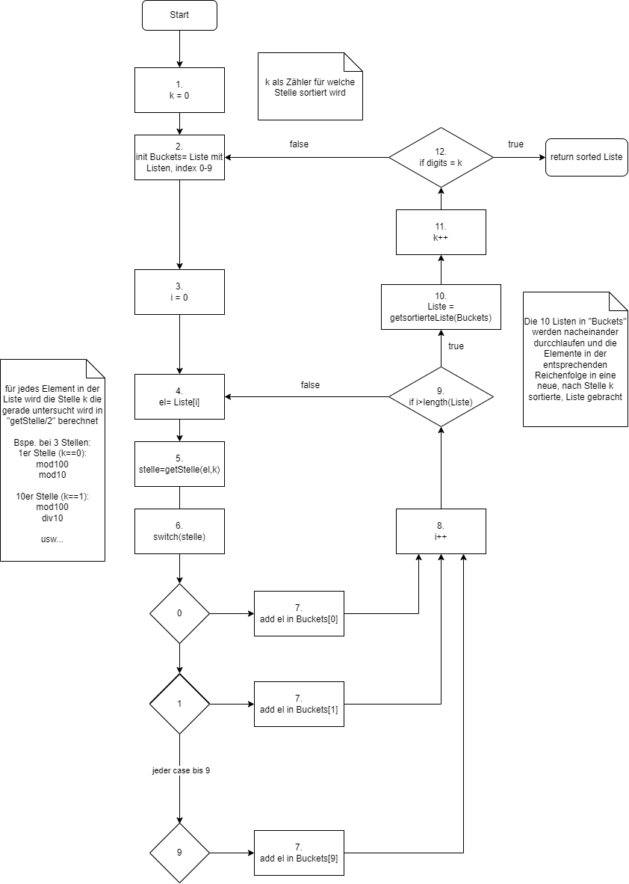

Introsort
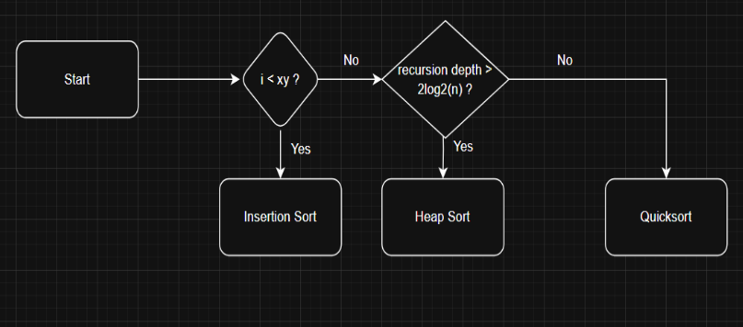
Erwartete Laufzeit: Mit kleinem n: O(n^2) und mit größerem n logarithmischen

Heapsort
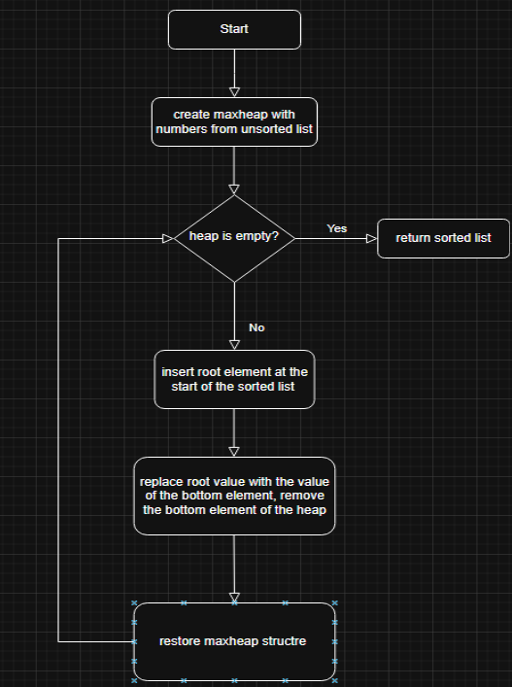

Testplan
Testfall | Eingabe | Erwartete Ausgabe | Bemerkung
1. | [] | [] | Leere Liste
2. | [55] | [55] | Ein Element
3. | [1,2,3,4,5] | [1,2,3,4,5]  (Bei InsertionS sehr langsam) | Aufsteigend sortiert
4. | [5,4,3,2,1] | [1,2,3,4,5]  (Bei InsertionS sehr schnell) | Absteigend sortiert
5. | [9,1,5,7,6,4] | [1,4,5,6,7,9] | Zufällige Werte
6. | [7,7,7,7] | [7,7,7,7] | Gleiche Elemente
7 | [3123143563,675474,  746474747] | [675474, 746474747,  3123143563] | Große Zahlen  (bei RadixS langsamer)
8. | [-3,-8,-4] | [-8,-4,-3] | Negative Zahlen
9. | Tiefe>2log2(n) | [sortierte Liste] | Bei IntroS:  Wechsel zu HeapS
10. | Kleine Liste | [sortierte Liste] | Bei IntroS:  Wechsel zu  InsertionS

Ziel der Laufzeittests:
Das Hauptziel der Laufzeittests ist es, die Leistung, Schnelligkeit
und Effizienz der implementierten Sortieralgorithmen unter verschiedenen Bedingungen
zu vergleichen.
Erwartete Ergebnisse:
Wir erwarten, dass Insertionsort bei kleinem n schnell ist und bei großem n sehr
langsam wird. Außerdem wird Insertionsort je nach Implementierung bei aufsteigender
oder absteigender Vorsortierung entweder sehr schnell oder sehr langsam.

Wir erwarten, dass Radixsort unabhängig von der vorherigen Sortierung gleich schnell
sein wird, da alle Digits untereinander verglichen werden. Dazu wird Radixsort
langsamer desto höher die maximale Anzahl an Digits ist.

Heapsort wird wahrscheinlich bei geringer Elementanzahl länger brauchen als die
naiven Algorithmen, da intern zuerst die Heapstruktur erzeugt wird. Die Erzeugung der
Heapstruktur zahlt sich erst bei großem n aus, sodass dort der Heapsort
vergleichsweise schnell wird.

Wir vermuten, dass Introsort der insgesamt schnellste Algorithmus wird, da er die bisher
genannten Algorithmen (Quicksort statt Radixsort) kombiniert und sie dann einsetzt,
wenn ihre Laufzeit am effizientesten ist.

